智慧型網路佈線系統
沈釗廷
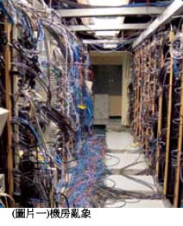
在現今網路發達的年代，從事網路系統佈線工程業者在這其中是很重要的一環，在隨著DIY與自我學習在一般人的認知中這只不過是拿著工具就可以勝任的工作，但隨著雲端科技的興起，對於網路線路的品質要求越來越高，當發生狀況時候，才知道知易行難，這才會發現是有技術門檻的，有許多的技術層面需要了解，舉例說明打一個資訊插座時，大多數的人確不知芯線裸露長度是有規範的，國際規範是不可超過1.5CM，很多人為了好施工會將芯線留的長長的，但這其實會造成很嚴重的串音干擾，另外一門學問是在維護工作上，這是是最耗時費工的，尤其在新舊線路混雜時會更耗時，且在一開始建築物內的線路佈放時雖然圖面清楚，標示也清楚，但通常在完工後隨著設備的增減與人員的位移，機房與使用者端線路，就像蜘蛛網或瀑布一樣了(如圖一)，這樣會造成後期維護的人常常在找不到線路位置，如何在這樣的環境中快速的完成查修是眾多資訊工程人員所追求的，為因應此種情形工程業大部分會採取下述幾種方法查線。

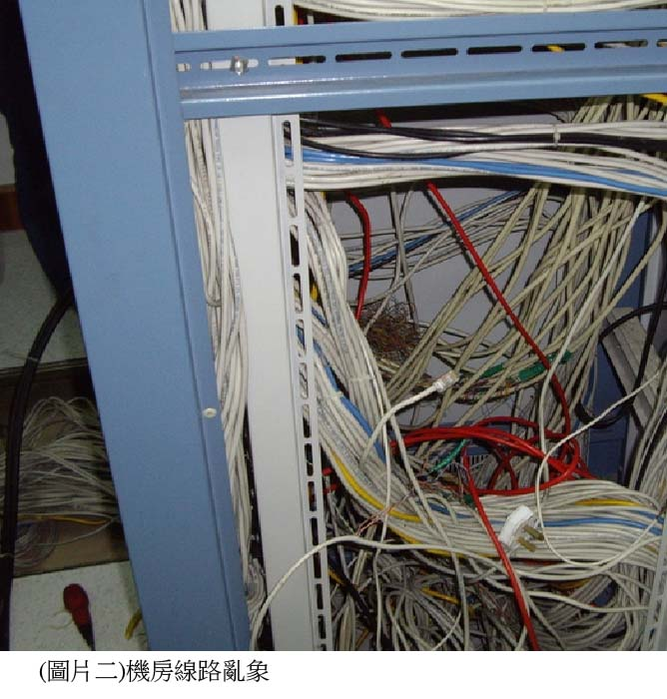
- 看圖查號
這是算是最骨董級的方法，也還是現今堪稱主流，但是風險隨著時間增長而變大，因為通常機房與辦公室在網管人員與設備更替後，有圖資訊不確實或是圖紙遺失，甚至線號貼紙遺失或脫落，線號也因為座位的移動而雜亂無章，尤其很多的大公司機房裡千百條的線路簡直就像分岔的三仟煩惱絲，剪不斷理還亂(如圖二)，所以這種方法只是適用小型資訊機房與管理非常嚴格的場合下較適用。

- 使用電錶查線
這是老師傅”密技”常使用這個測試的方法之一，將線路的一頭短路，在使用電錶導通測試，但如果要查數量較多的線路時是必須再多安排一位師傅在另一頭做短路，所以此種方式只適用在線路不多的狀況下，此種方式還有一種隱憂，就是在做短路時須先將外被剝除這樣很容易造成芯線絞距跑掉，導致串音干擾的高風險與通訊穩定度降低。

- 尋線器
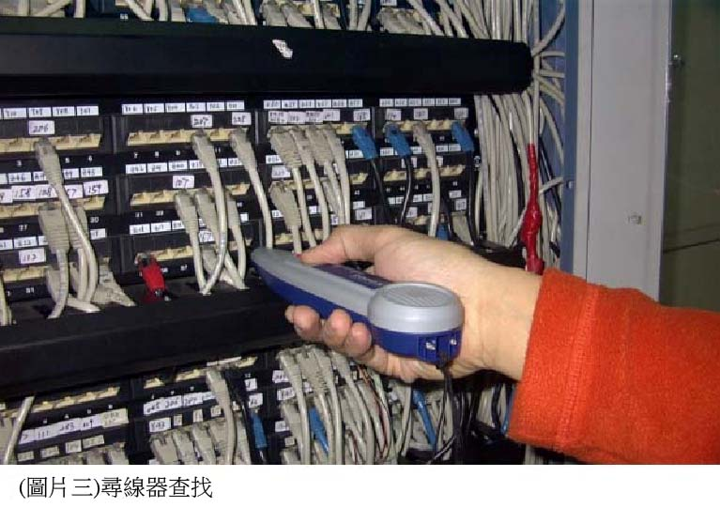
這是目前較主流的查線方法之一(如圖三)，甚至許多的工程師沒有尋線器會覺得很不順手，此方法與第二種方式雷同，須先將信號產生器接在其中的一端在至另一端使用探棒查找，同樣的在需查找線路較多時需要的工時會較長，缺點是有時機房噪音較多探棒產生的音頻較不易分辨差異性，也會因高頻產品PATCHPANEL (Cat.6 & Cat.6A)發展後常會發生鄰近的埠會有互相干擾與共鳴的問題，增加查找的困擾。

有鑑於上述方式都有其不方便性，如何去改善是很多佈線廠商目前首要的研發課題，於是陸陸續續發展出許多的相關產品，有透過軟體的方式有透過硬體的方式，這些方式統稱為智慧型網路佈線，無一不是想改善機房的亂象，但通常此種產品價格每埠的單價約為一般佈線材料三到五倍，導致只有特殊需求場所使用，較難以普及化。

其實查線最方便的方式就是將可變式的結構直接放在配件上，最不易遺失磨損辨識也方便直接，很多廠商也相繼開發出類似產品，例如有在線材絞線內加一條塑膠光纖的再使用雷射光筆單埠上使用，但需要使用該特殊線材，與專屬的接插件。另一種為兩端接插件加裝LCD顯示，但只能使用該產品專屬設備才有辦法確認永久鏈路相對位置，以上這些產品在施工不便與價格高不低，接受度較差。

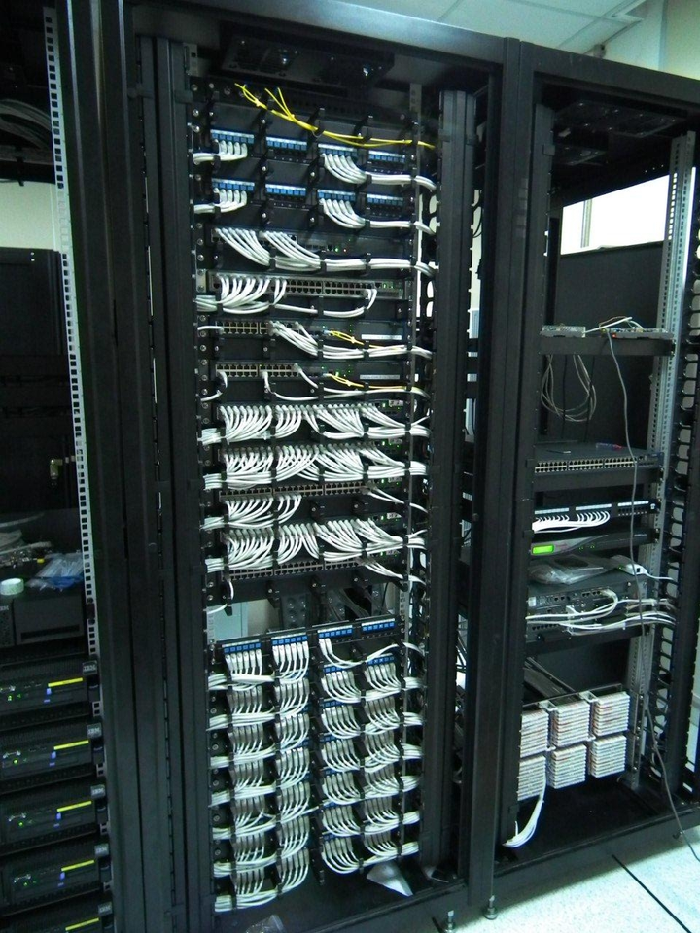
目前國內有廠商引進國外產品，是目前市場上最容易與最便捷解決尋線困擾的，是以其網路線中的一對來送一正負電流以其點亮插座與跳線面板之內建LED燈號，說起來簡單但其實要克服電流影響網路的電器特性是門很大的一門學問，在該產品研發完成並通過ETL、3P認證後，已在國內外各機構，如:機場、辦公大樓、教育機構、科技業…等使用且價位親民，整體成本有減無增，可降低施工與管理成本負擔。

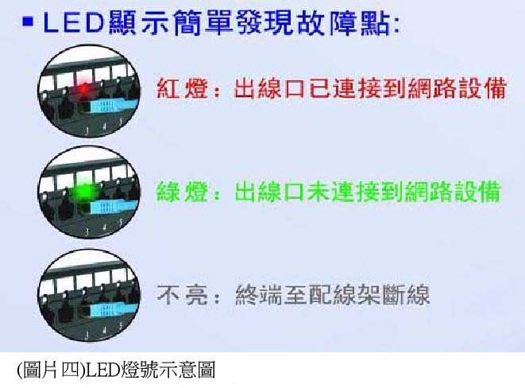
在操作性方面，由於其結構與一般網路材料相同且送電是經由網路線本身其中一對芯線傳送，與上述有提到附加一條塑膠光纜之產品需要特殊工法使其與插座做連結，相對無需特殊工具與工法及可施作，另與其他以軟體做管理的方式節省了軟體、儲存硬體的購置與作業系統上的工程，其成本結構較為單純，在操作上只需透過一發信器(如圖五)做送電子訊號即可清楚的由LED燈號知道該線路相對應的端點，並透過其雙色LED燈的設計立刻了解該線路有無與設備界接(如圖四)，辨識更為直覺清楚，終端使用者易學易用，節省許多時間在確認設備界接與管理成本。

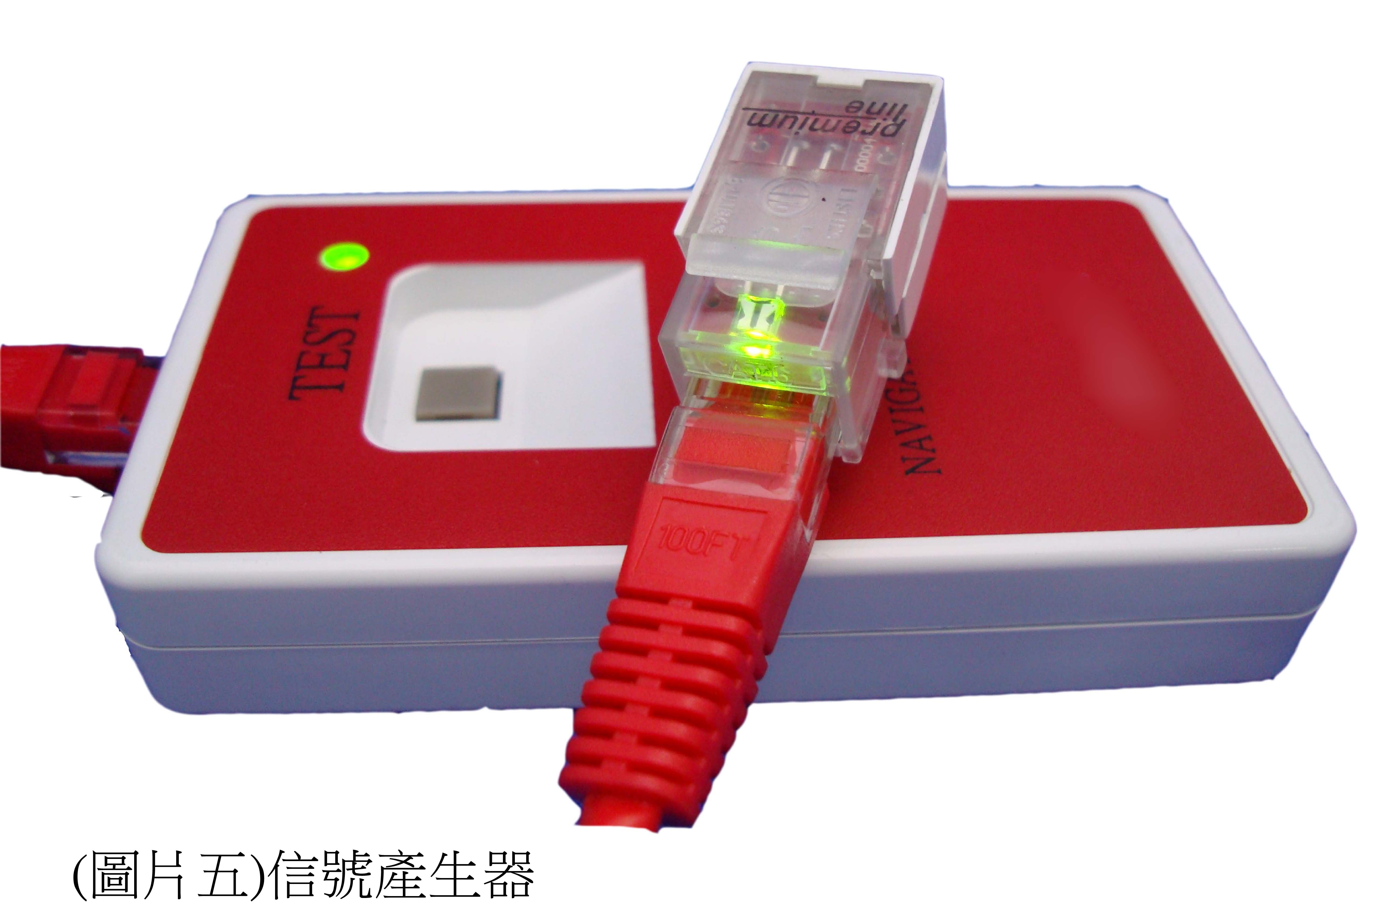
這類的產品已為網路綜合佈線帶來了新的理念，可使得佈線不只是要整齊美觀還有查修方便，更是加快查修速度減少時間的浪費，提高工作效率，畢竟時間就是金錢。

